《卓越的客户服务技巧》招生简章
培训时间：2024年9月14-15日北京
培训费用：4500元/人（含培训费、资料费）
------------------------------------------------------------------------------------
课程背景：
如果说顾客是企业的生命，服务则是维持这种生命的血液。纵观世界顶尖企业的发展历程和经营策略，像沃尔玛、麦当劳、IBM、联邦快递、星巴克、迪士尼、花旗银行等，这些公司无一例外，服务始终是它们参与市场竞争的一个秘密武器，甚至成为它们的核心竞争能力。

对于任何一个企业来说，服务绝不是一种可有可无的简单策略，而应该将它上升到一种战略的层面，这样才能保证服务理念的真正执行，继而形成一种真正的服务文化。但对于普通员工来说，我们要解决的问题不仅是要求他们理解这一战略，关键是让他们明白“为什么要做好服务”以及“怎样为顾客提供服务”。本次培训将为您解决这两个问题。

培训目标
- 了解卓越客户服务理念与技巧，如何在工作中应用
- 提升学员的客户服务理念和技巧，认知客户服务的重要性及其技巧
- 全面的学习客户服务的系统知识，提高大家的客户服务水平和能力
- 学习客户服务的实际操作方法及技巧，提升在实际工作中的操作能力
- 解决目前工作中出现的具体问题
- 掌握客户服务的流程、方法和规范
- 提升参加人员在工作中的软技巧，如：沟通、谈判、团队建设等
参训对象：总经理、客服总监、客服经理、客服主任、售后服务人员、客户经理等中高层管理人员

课程大纲
第一部分：树立卓越服务的意识
第一单元 为什么要卓越的服务
1.服务所面临的挑战
2.怎样才算是卓越的服务
3.如何应对服务挑战
第二单元 如何塑造职业化的服务形象
1.如何让你的服务更显得职业化
2.卓越的服务代表应具有的品格素质
第二部分 提高沟通技巧
1.服务语言的使用技巧
2.提高倾听能力的技巧
3.提高观察能力的技巧
4.电话客户服务技巧——声音形象、提问的技巧、服务用语的规范
第三部分 卓越服务的技巧
第一单元 卓越的客户服务就是满足客户期望
1.客户是脚，服务是鞋
2.站在客户的角度看待服务
第二单元 怎样才能更好地理解客户的意思
1.提升倾听力的技巧
2.提问的技巧
3.复述的技巧
第三单元 如何管理并满足客户的期望值-解决问题就是满足客户期望
1.如何预测客户的期望值
2.如何引导客户的期望值
3.如何设定客户的期望值
4.如何超出客户期望
5.如何通过个性化服务增强客户忠诚
第四单元 建立长期的客户关系
1.怎样结束服务
2.留住客户的步骤
第四部分 客户抱怨和投诉处理的技巧
1.分别站在企业和客户的角度看待投诉
——抱怨是金的相关内容---抱怨是与顾客沟通的生命线
2.客户投诉应对的原则及方法
3.客户投诉案例分析
第五部分 客服人员的自我心理压力调节
1.心理压力来源
2.缓解心理压力的各种方法
结束

讲师简介：宫同昌老师
- 清华、北大、上海交大、浙江大学特邀服务营销、ＣＲＭ与数据分析讲师
- 京东大学、北汽教育集团、上汽集团培训中心特聘讲师
- 中国机械工业企业管理协会特聘客户关系管理讲师
- 新华报业传媒集团旗下《培训》杂志理事会成员
教育背景：清华大学经济管理学院工商管理硕士
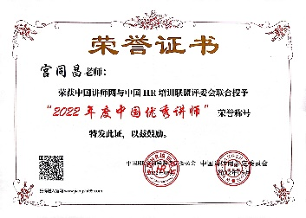
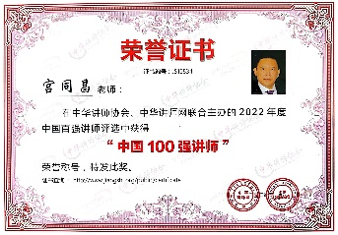
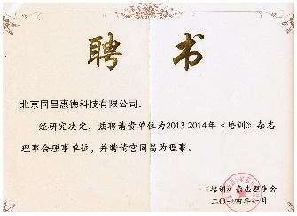
部分资质证书：


主要工作经历及业绩：
清华、北大、上海交大等高校总裁研修班特聘讲师。
曾任美国著名CRM软件产品咨询顾问；香港上市公司总裁助理；清华大学EMBA项目主管；
擅长客户关系管理(CRM)、客服技巧与服务营销、数据分析、企业数字化转型、企业电子商务、企业信息化、物流管理等领域的培训与咨询。具有扎实的理论功底，丰富的行业知识及企业管理经验，能将复杂深奥的理论用浅显的企业实践案例加以阐述，讲课擅长启发、互动。
主讲课程有：
- 客服技巧与服务营销：
1）客服技巧：《卓越的客户服务技巧》、《客户服务意识和沟通技巧》、《客户投诉处理与网络危机公关》；
2）客服体系：（管理类课程）: 《以客户为中心的客户服务体系》、《构建卓越的客服体系》;
3）服务营销：《服务营销》、《服务营销与利润价值链管理》、《服务营销--大数据时代的制造业向服务业转型》、
《数字化时代的服务营销》、《B2B服务营销与创新》《互联网+时代的服务利润链管理》
- 客户管理系列（CRM）：
- 标准课程：《360°客户关系管理》、《客户关系管理与大数据》、《客户关系管理与营销创新》
《企业营销战略与客户关系管理》、《数字化时代CRM在企业中的应用》；
- 细分课程：《客户分类与管理》、《To B企业的客情管理》、《客户生命周期与价值评估》、
《会员管理与运营》、《客户关系管理与需求挖掘》、《客户关系管理维护与提升》、《客户体验管理》
《用户思维与客户关系管理》、《项目销售中的客户关系管理》、《项目销售中的客户关系管理》
3）行业应用：《数字化时代CRM在企业中的应用》、《医药行业的客户关系管理》等；
曾服务过的企业：
高校总裁班：北京大学继教学院、清华大学继教学院、浙江大学继教学院、上海交大、南京大学研修班等
企业大学：京东大学、上汽集团培训中心、北汽集团教育中心、金风大学、苏宁大学等
房地产、建筑行业：中粮地产、中建集团、北京天鸿地产、万通集团、万科地产、中天集团…
大型国企：人民银行、上汽集团、中信集团、首都机场、中国烟草公司、国家电网、南方航空公司…
医疗、医药行业：GE医疗、西门子医疗、拜耳药业、上海国药集团、辉瑞制药…
汽车行业：戴姆勒-奔驰、长安汽车、北汽集团、福田汽车、宇通集团、长安标致、中车集团…
农业行业：国家农业部、中国农大、中牧集团、中粮、山东金正大…
金融行业：中国人民银行清算总中心、中国银行、上海交通银行、中国建设银行、中谷期货…
制物流运输业：京东物流、顺丰、EMS、安徽安德物流有限公司、大顺发物流、国药物流、UPS、德邦物流…
制造业：三一重工、重庆康明斯、岛津集团、爱普生（中国）有限公司、时代电气股份有限公司…
零售行业：苏宁电器、王府井百货、天虹百货、劲牌酒业、金六福酒、蒙牛乳业、铁骑力士 …
外资企业：罗格朗、通用医疗设备、金佰利集团、东芝中国、爱普生、柯尼卡美能达、奔驰克莱斯勒等。
部分培训现场照片：

——————————————————————————————————————————

联系方式：中企联企业培训网
咨询电话：010-62885261 传真：010-62885218
联 系 人：潘宏利 13051501222
电子邮箱：phL568@163.com
网 址：www.zqLpx.com

报名回执

单位名称
发票抬头 |  |  |  |  |  | 发票内容：□1、咨询费 □2、会务费
公司地址
联系人 |  | 电话 |  |  | 手机
职务 |  | 传真 |  |  | E-mail
参会人数： 人 |  | 参会费用： 元 |  |  | 付款方式：□课前转帐 □现金
酒店预订委托 |  | □是 标双 间 标单 间
参加  学员  名单 | 姓名 | 职务 |  | 手 机 | E-mail

